Лабораторная работа №3
  - Шифрование гаммированием с конечной гаммой
Кюнкриков Даниил Саналович
Содержание

1. Цель работы
Цель: реализовать алгоритм шифрования гаммированием с конечной гаммой на языке Julia.
Задачи:
- Реализовать режимы шифрования и расшифровки.
- Реализовать циклическое применение гаммы (если гамма короче текста).
- Проверить работу программы на тестовом примере.

2. Задание
- Реализовать алгоритм согласно методическим указаниям.
- Провести проверку на тестовых данных.
- Проанализировать результаты.

3. Теоретическое введение
Шифрование гаммированием относится к методам, где открытый текст комбинируется с ключевым потоком (гаммой). В современных терминах это близко к поточным шифрам: для каждого символа сообщения используется свой элемент гаммы, а расшифрование выполняется обратной операцией [1,2].

3.1 Понятие гаммы
Гамма $G=\left(g_{1},g_{2},…\right)$ — последовательность элементов (символов или чисел), используемая для преобразования текста. В лабораторной работе применяется конечная гамма (ключевая строка), которая циклически повторяется до длины сообщения:
$$g_{i}=G_{\left(\left(i−1\right) mod ℓ\right)+1},$$
где $ℓ$ — длина заданной гаммы.

3.2 Формулы гаммирования
Пусть алфавит имеет длину $n$, а символы текста и гаммы представлены индексами $P_{i}$ и $K_{i}$ в диапазоне $0..n−1$. Тогда:
- шифрование: $C_{i}=\left(P_{i}+K_{i}\right) mod n$;
- расшифровка: $P_{i}=\left(C_{i}−K_{i}\right) mod n$.
Если гамма является истинно случайной и используется один раз (one-time pad), то достигается максимальная стойкость; при повторяющейся гамме появляются статистические уязвимости, аналогичные шифру Виженера [1,3].

4. Выполнение лабораторной работы
Ниже приведён листинг программной реализации (Julia). В программе используется алфавит из 33 русских букв. Символы, не входящие в алфавит, в данной реализации отбрасываются.
Показано в Листинге №1.

4.0.1 Листинг 1 — Шифрование гаммированием (конечная гамма)
```julia

4.1 Результаты
Результат запуска программы изображен на Рисунок 1.
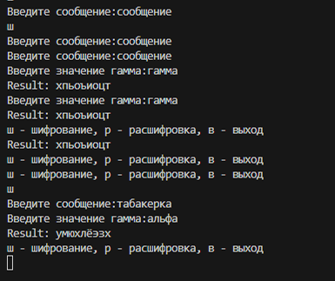
Рисунок 1: Результат работы программы

5. Выводы
- Реализован алгоритм шифрования гаммированием с конечной гаммой.
- Реализованы режимы шифрования и расшифровки с циклическим применением гаммы.
- Проведён тестовый запуск, подтверждающий работоспособность реализации.

Список литературы
1. Katz J., Lindell Y. Introduction to Modern Cryptography. 3-е изд. Chapman and Hall/CRC, 2020.
2. Menezes A. J., van Oorschot P. C., Vanstone S. A. Handbook of Applied Cryptography. CRC Press, 1996.
3. Aumasson J.-P. Serious Cryptography: A Practical Introduction to Modern Encryption. No Starch Press, 2017.

